TUGAS JOBSHEET 7
Athasyah Addin Satriya Abdi
TI – 1C / 05

Percobaan 1
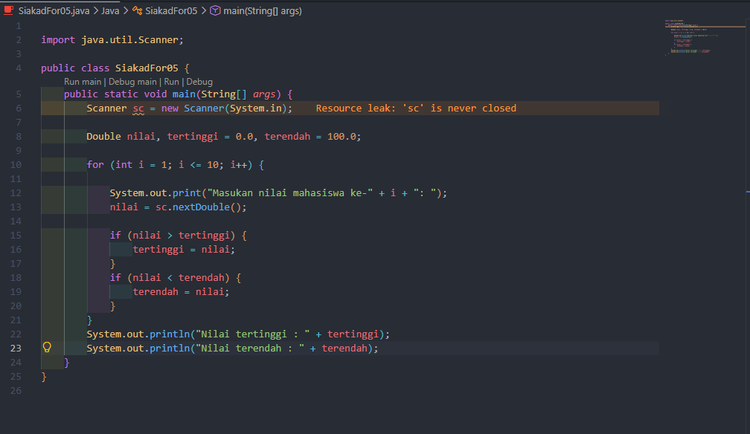
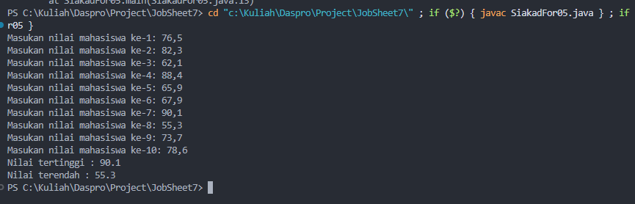
Pertanyaan:
- Sebutkan dan tunjukkan masing-masing komponen perulangan FOR pada kode program Percobaan 1!
Jawab: for (int i = 1; i <= 10; i++) {} dengan masing masing fungsi:
- (int i = 1): menentukan nilai awal variabel i, yaitu 1.
- Kondisi (i <= 10): menentukan apakah perulangan masih dijalankan. Perulangan berlangsung selama i kurang dari atau sama dengan 10.
-Increment (i++): menambah nilai i sebanyak 1 setiap kali satu putaran selesai.
-Badan perulangan (body): perintah yang dijalankan berulang kali
- Mengapa variabel tertinggi diinisialisasi 0 dan terendah diinisialisasi 100? Apa yang terjadi jika variabel tertinggi diinisialisasi 100 dan terendah diinisialisasi 0?
Jawab: Variabel tertinggi diinisialisasi dengan nilai 0.0 karena diasumsikan nilai mahasiswa minimal 0. Jika nilai yang dimasukkan lebih besar daripada nilai tertinggi, nilai tersebut akan menggantikan nilai sebelumnya.
Sementara itu, variabel terendah diinisialisasi dengan nilai 100.0 karena diasumsikan nilai maksimal mahasiswa adalah 100. Jika nilai yang dimasukkan lebih kecil daripada nilai terendah, nilai tersebut akan menggantikan nilai sebelumnya.

- Jelaskan fungsi dan alur kerja dari potongan kode berikut! 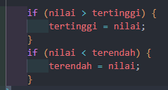
Jawab: Potongan kode tersebut berfungsi untuk mencari nilai tertinggi dan nilai terendah dari seluruh nilai mahasiswa yang dimasukkan.
Alur kerja:
- Program membandingkan nilai mahasiswa yang baru dimasukkan dengan variabel tertinggi.
- Jika nilai lebih besar daripada tertinggi, variabel tertinggi diperbarui dengan nilai tersebut.
- Program membandingkan nilai mahasiswa dengan variabel terendah.
- Jika nilai lebih kecil daripada terendah, variabel terendah diperbarui dengan nilai tersebut.
- Proses tersebut diulang sampai seluruh nilai 10 mahasiswa selesai dimasukkan.

- Modifikasi kode program sehingga terdapat perhitungan untuk menentukan berapa mahasiswa yang lulus dan yang tidak lulus berdasarkan batas kelulusan (nilai minimal 60). Tampilkan jumlah mahasiswa lulus dan tidak lulus setelah menampilkan nilai tertinggi dan terendah!
Jawab: 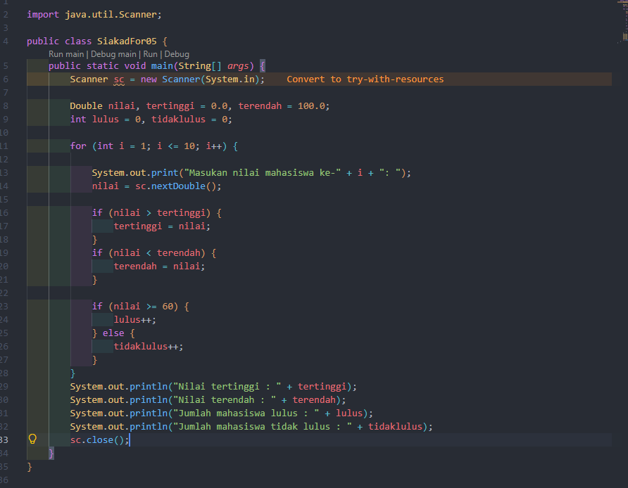
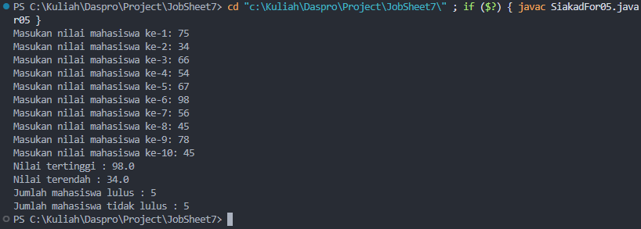
- Commit dan push kode program ke Github

Percobaan 2
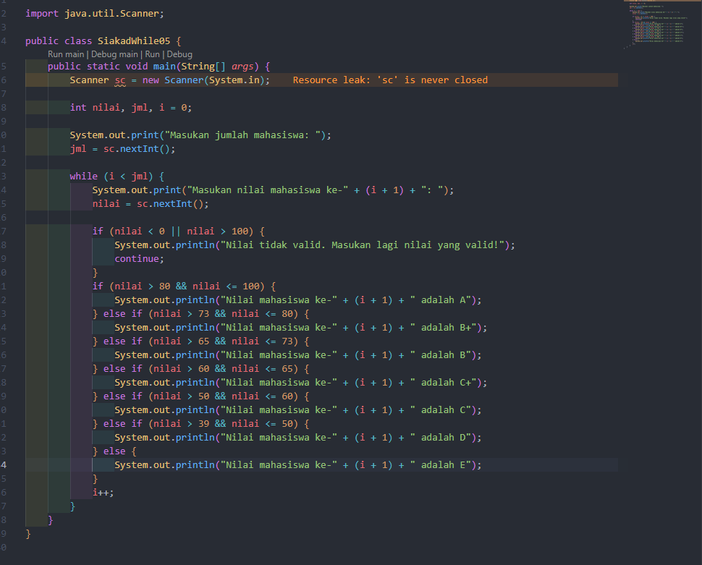
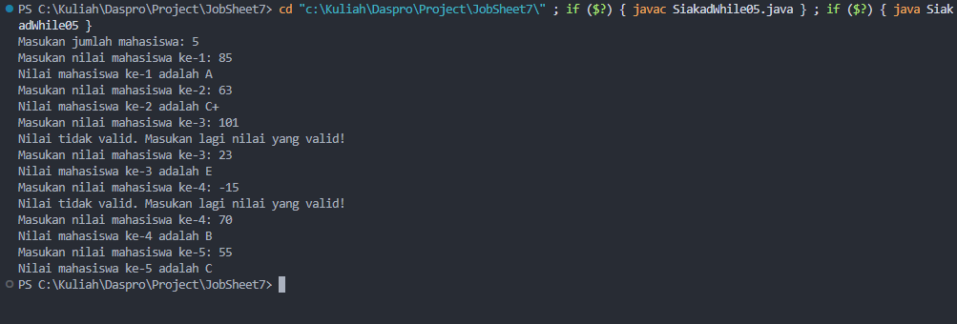
Pertanyaan
- Pada potongan kode berikut, tentukan maksud dan kegunaan dari sintaks berikut:
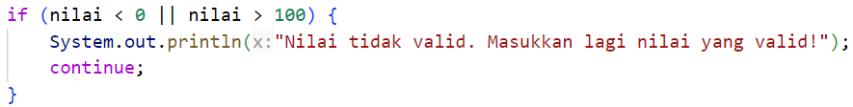
nilai < 0 || nilai > 100
continue
Jawab:
- Fungsi nilai < 0 || nilai > 100 untuk mengecek apakah nilai dibawah 0 atau diatas 100 jika ya akan masuk ke dalam if
- Fungsi continue untuk melewati sisa perintah pada putaran saat ini, lalu lanjut ke putaran berikutnya.

- Mengapa sintaks i++ dituliskan di akhir perulangan WHILE? Apa yang terjadi jika posisinya dituliskan di awal perulangan WHILE?
Jawab: i++ dituliskan di akhir perulangan while agar variabel i bertambah setelah perintah di dalam perulangan selesai dijalankan. Jika ditaruh diawal, meskipun kita menginput nomor yang tidak valid program akan tetap lanjut ke perulangan berikutnya
- Apabila jumlah mahasiswa yang dimasukkan adalah 19, berapa kali perulangan WHILE akan berjalan?
Jawab: 19 kali

- Modifikasi kode program sehingga apabila terdapat mahasiswa yang mendapat nilai A, program menampilkan pesan tambahan "Bagus, pertahankan nilainya"!
Jawab:
- Commit dan push kode program ke Github

Percobaan 3
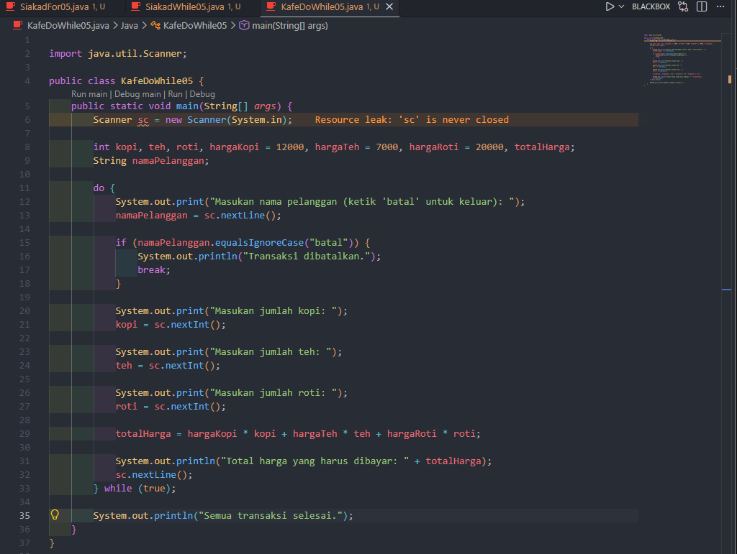
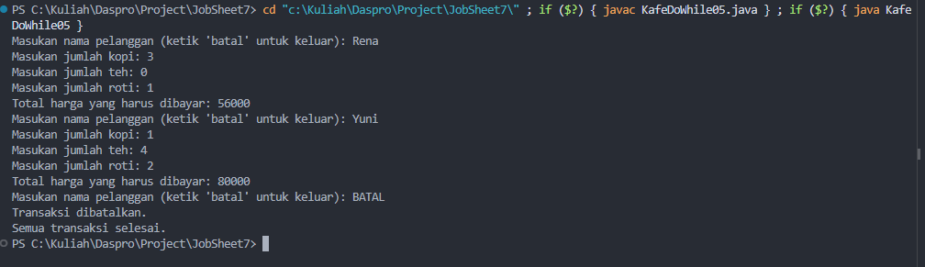
Pertanyaan
- Pada penggunaan DO-WHILE ini, apabila nama pelanggan yang dimasukkan pertama kali adalah “batal”, maka berapa kali perulangan dilakukan?
Jawab: Perulangan dilakukan 1 kali. Hal ini karena do-while menjalankan isi perulangan terlebih dahulu sebelum memeriksa kondisi di bagian while.

- Sebutkan kondisi berhenti yang digunakan pada perulangan DO-WHILE tersebut!
Jawab: Kondisi berhenti yang digunakan adalah ketika nama pelanggan yang dimasukkan sama dengan "batal", tanpa membedakan huruf besar dan kecil.

- Apa fungsi dari penggunaan nilai true pada kondisi DO-WHILE?
Jawab: Nilai true pada while (true) berfungsi untuk membuat perulangan berjalan terus-menerus atau infinite loop selama tidak ada perintah yang menghentikannya.

- Mengapa perulangan DO-WHILE tersebut tetap berjalan meskipun tidak ada komponen inisialisasi dan update?
Jawab: Perulangan do-while tetap berjalan karena tidak memerlukan komponen inisialisasi dan update seperti perulangan for. Perulangan ini menjalankan blok kode terlebih dahulu, kemudian memeriksa kondisi di bagian akhir.
Pada program tersebut, kondisi while (true) selalu bernilai benar sehingga perulangan terus berjalan. Perulangan baru berhenti ketika perintah break dijalankan setelah pengguna memasukkan nama "batal".

Tugas 1
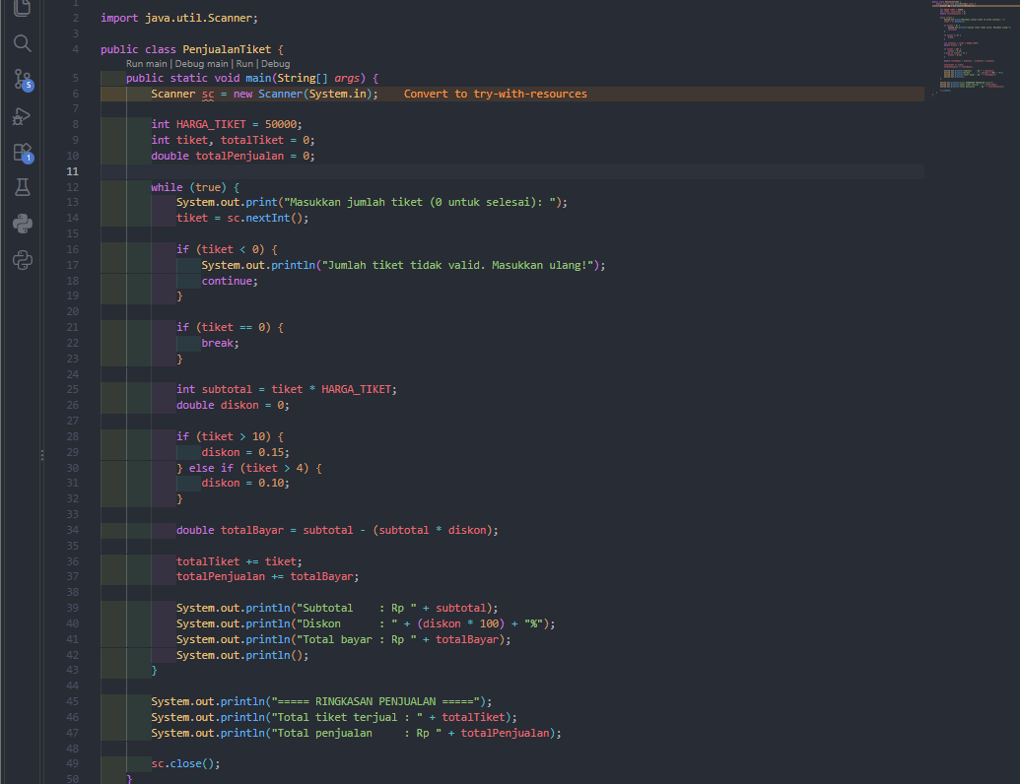
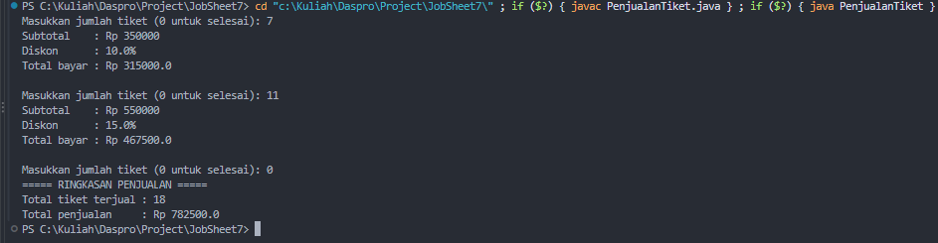

Tugas 2
